**О результатах оценочных мероприятий организаций агропромышленного комплекса**

За период с 14.04.2025 по 17.04.2025г, с целью повышения ответственности должностных лиц и работников организаций агропромышленного комплекса за обеспечением здоровых и безопасных условий труда, санитарно-эпидемиологического благополучия работающих и реализации поручения Гродненского областного исполнительного комитета «О проведении месячника безопасности труда», совместно с председателем районного профсоюза агропромышленного комплекса проведено обследование 4 объектов 2 субъектов хозяйствования: РММ аг.Луки, РММ д. Ольшаны КСУП «Луки-Агро»; РММ д.Полоная, РММ аг.Красное СПК «Маяк-Заполье». Нарушения требований санитарно-эпидемиологического законодательства выявлены на 4 объектах (100% от обследованных).

**РММ д. Ольшаны:**

- в кузнечном цеху не проводится своевременная замена, вышедших из строя ламп;

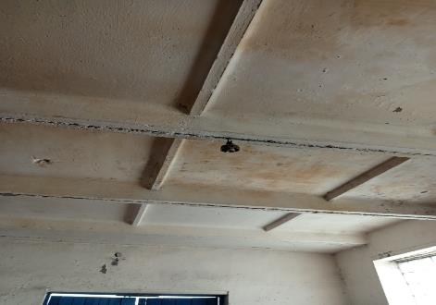

- в токарном цеху потолок не поддерживается в исправном состоянии;

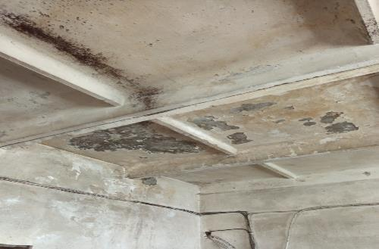

- стена в санитарно-бытовом помещении не поддерживается в исправном состоянии;

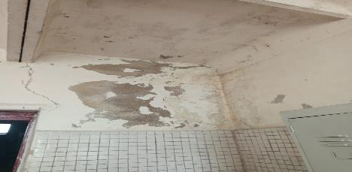

- территория мойки автотранспорта не содержится в чистоте;

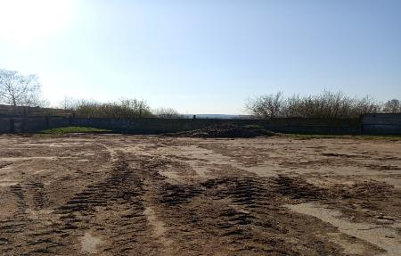

- стена в диспетчерской не поддерживается в исправном состоянии;

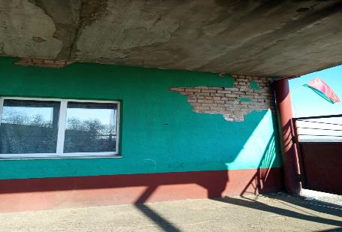

- помещение токарного цеха используется не по назначению (на полу хранятся автомобильные шины и камеры);

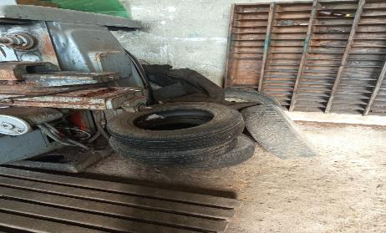

**РММ аг.Луки:**

- помещение гардероба не содержится в чистоте (по углам паутина);

- в кузнечном цеху пол не поддерживается в исправном состоянии;

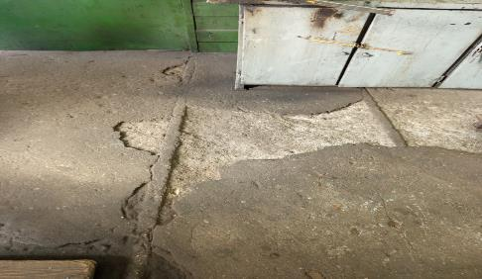

- территория, вдоль ограждения площадки для хранения металлолома, не содержится в чистоте;

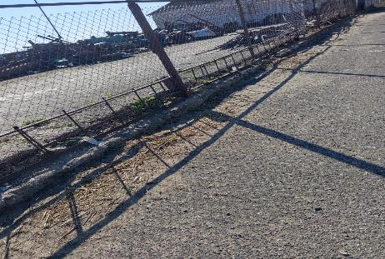

**РММ д.Полоная:**

- слесарный цех не содержится в чистоте (по углам паутина), оконные проемы загромождены производственным оборудованием и другими предметами;

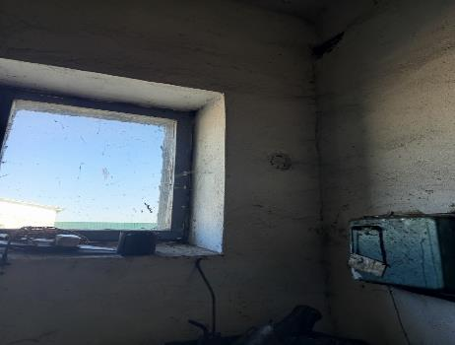

- в гардеробе не проводится своевременная замена, вышедших из строя ламп;

- к умывальнику, оборудованному в комнате приема пищи, не подведена горячая и холодная вода;

- оборудование санитарно-бытового помещения (микроволновая печь) не содержится в чистоте;

- осмотровая яма в общеремонтной мастерской имеет дефекты покрытия;

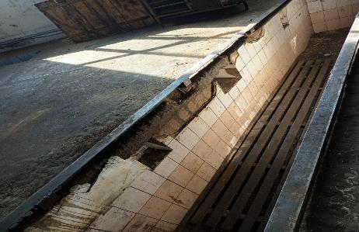

**РММ аг.Красное:**

**-** территория ремонтно-механических мастерских не содержится в чистоте (не упорядочено хранение дров под навесом);

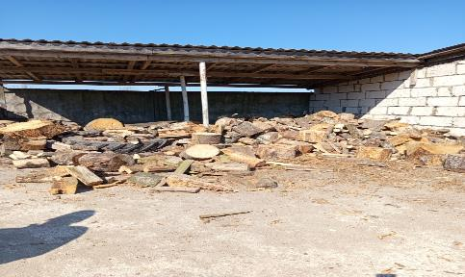

- комната приема пищи не содержится в чистоте (по углам паутина и на окнах);

- сбор и временное хранение крупногабаритных промышленных отходов и металлолома осуществляется не необозначенной площадке;

- не обеспечен контроль за сроками годности лекарственных средств в аптечке первой помощи универсальной с перечнем вложений, установленным Министерством здравоохранения;

**По итогам проведенного обследования** направлена 1 информация в управление сельского хозяйства Кореличского РИК, 2 информационных письма в сельскохозяйственные организации для рассмотрения и принятия управленческих решений по приведению данных объектов в соответствии с требованиями законодательства в области санитарно-эпидемиологического благополучия населения.

Помощник врача-гигиениста Каляда О.Н.